編號A3 早點 午餐 午點(葷食)
A3 星期二
下午點心：仙草凍鮮奶
料理名稱 | 使用食材 | 1人份  可食量(g) | 30人份  可食量 | 作法
仙草凍鮮奶 | 全脂牛奶 | 120毫升 | 3600 | 仙草凍切小塊，  加入鮮奶中
仙草凍鮮奶 | 仙草凍 | 5g | 150g | 仙草凍切小塊，  加入鮮奶中
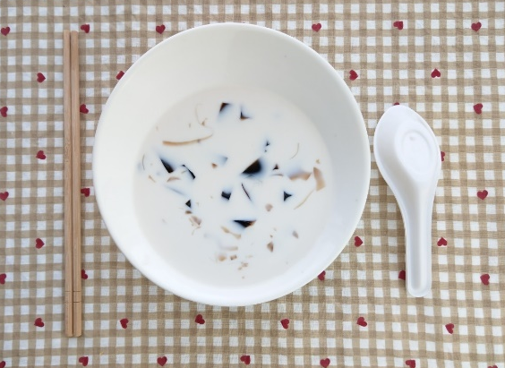
下午點心：蘋果
料理名稱 | 使用食材 | 1人份  可食量(g) | 30人份  可食量 | 作法
蘋果 | 蘋果 | 130 | 3900


